第四章 习题
1. 试证明傅里叶变换的共轭对称性，即
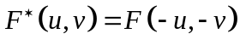

2. 给定一离散信号：x={1,4,4,8}，试求x的离散余弦变换DCT系数，并给出其变换矩阵。(非编程计算题)

3. 在连续频率域中，一个连续高斯低通滤波器有如下传递函数：
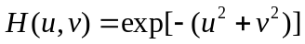
试证明其相应的空间滤波器是：
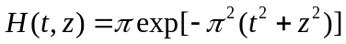

- 证明离散函数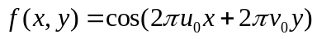的DFT是：
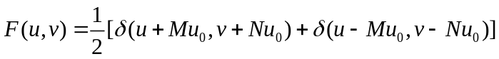
式中，M，N分别是x,y方向的采样点数。

- 编程练习题
- 利用MATLAB快速傅立叶变换（FFT）函数fft()编程实现如图1所示的1D音频信号的快速余弦变换（FCT）。将计算结果与直接调用离散余弦变换dct()函数计算的结果进行对比。（原始数字音频文件no.wav可在课程网站下载）
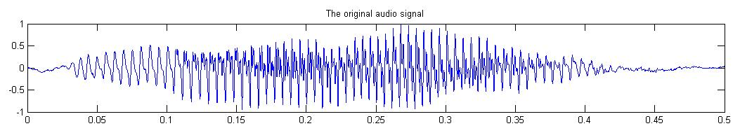
图1 声信号波形图
要求：提交MATLAB源代码和处理结果图。

- 对一幅灰度图像：
① 计算其DFT并画出此图像的中心化频率谱。
② 分别用理想低通滤波器(ILPF)和巴特沃斯低通滤波器(BLPF)对图像进行频域滤波处理; 分析两种滤波结果及其产生差异的原因。
③ 用频域拉普拉斯算子对输入原图像进行锐化处理。
要求：提交MATLAB源代码和处理结果图，并对结果进行分析和说明。

